**PROCEDIMENTOS PARA DEVOLUÇÃO DE BOLSAS**

A emissão de GRU é feita através do Portal GRU e PAGTESOURO:

<https://www.gov.br/tesouronacional/pt-br/gru-e-pag-tesouro>

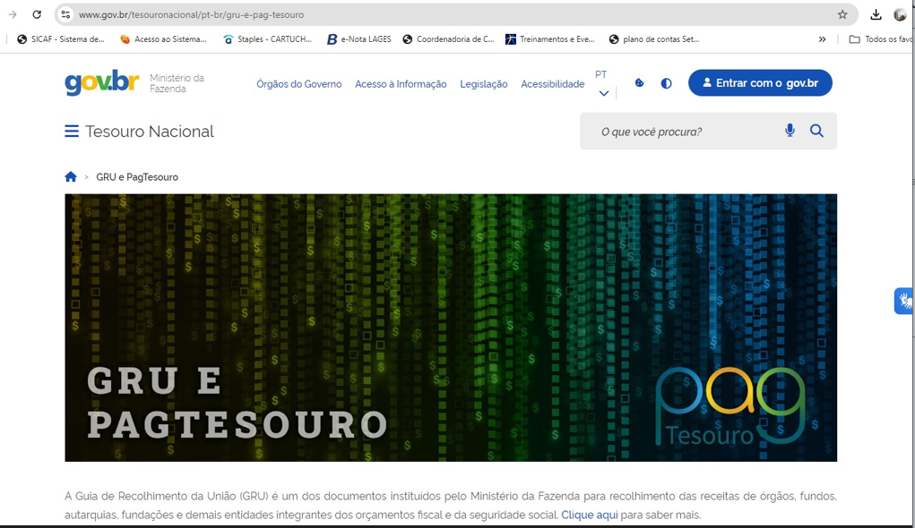



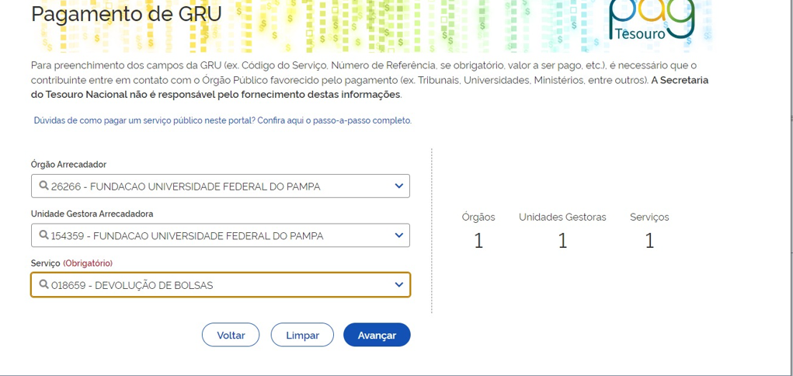

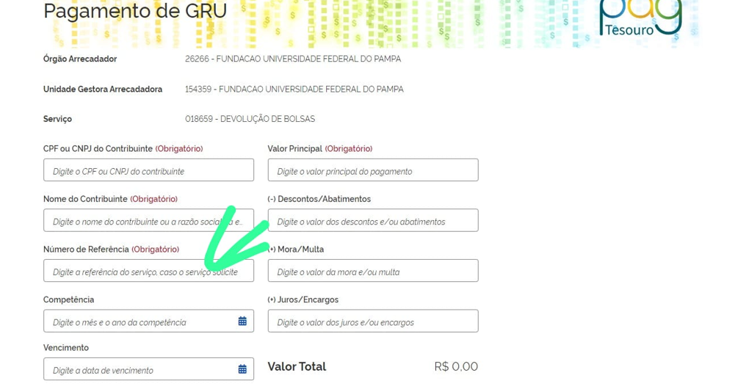

No campo “número de referência”, informar número do empenho para o qual deverá ser devolvido o valor.

Após o sistema irá gerar um QRcode para pagamento com PIX, também gera PIX copia e cola.

Ainda tem a possibilidade da emissão de GRU simples, a qual somente poderá ser paga no Banco do Brasil